

***LABBOOK***

**Bakteriologija**

*MIKROBIOLOGIJA (9+)*

Mikrobiologija

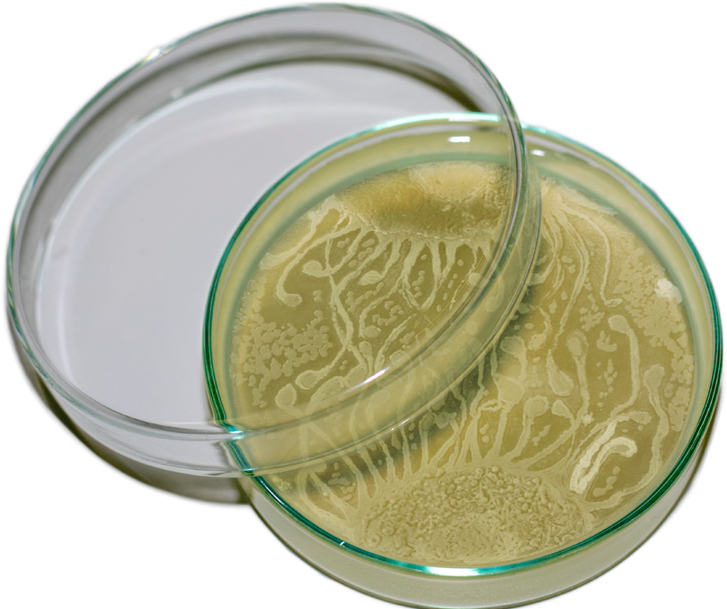

*LABBOOK*

**Bakteriologija**

Mikrobiologija (9+)

Avtor: Kristijan Tkalec

Labbook, ki ga držiš v rokah, je skupek navodil in priporočil. Vodijo te skozi izbrano delavnico, ki smo jo razvili v okviru Petkove akademije – programa praktičnoizobraževalnih delavnic, na katerih v redakciji Rampa Laba omogočamo pridobivanje znanja o najpomembnejših in najsodobnejših tehnoloških orodjih skozi oblike neformalnega in medvrstniškega učenja.

Stopnje težavnosti

1. **RADOVEDNEŽ**

Primerno za vsakogar

1. RAZISKOVALEC

Ne poznam področja, ampak bom zmogel z malo razmišljanja

1. POZNAVALEC

Imam dovolj znanja za samostojno delo

1. MOJSTER

Sem kar vešč, vstopam v polje poglobljenega razumevanja umetniških in znanstvenih trikov

1. RAZVIJALEC

Znam že toliko, da lahko vodim ostale iz kategorij 1–3

1. MENTOR

Razumem vsebine, obvladam tehnologije, razvijam in posredujem znanja samostojno



Creative Commons:

To delo je objavljeno pod licenco Creative Commons priznanje avtorstva 4.0 mednarodna.



# Opis

Bakterije so povsod. No, skoraj povsod. Nahajajo se na in v tleh, v zraku, vodi, na koži, v tankem in debelem črevesju … skratka marsikje. So tako majhne, da jih s prostim očesom ne vidimo in

za opazovanje potrebujemo posebne optične mehanizme, mikroskope. In čeprav jih najdemo na vsakem koraku, o njih še ne vemo čisto vsega. Ne vemo, kako komunicirajo z našimi možgani, koliko različnih vrst obstaja, kaj vse so sposobne narediti, vemo pa, da nekatere povzročajo bolezenske simptome pri človeku, zato se teh izogibamo. Vseeno se nam kdaj zgodi, da nas premagajo in zbolimo. In takrat največkrat dobimo antibiotike, ki bakterijam onemogočijo razmnoževanje v našem telesu. Da bi preprečili zbolevanje in širjenje nam škodljivih bakterij (in ostalih mikroorganizmov), je zelo pomembno, da razumemo njihovo delovanje in življenje. Na delavnici se boš naučil, kako gojiti bakterije, jih opazovati in preprečiti njihovo širjenje.

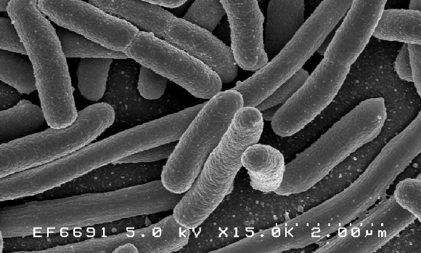

Bakterija Escherichia coli [Vir: bit.ly/3y0v9r9]

# Kaj potrebujemo

## **MATERIAL**



1. Voda iz pipe 60 ml
2. Mleko v prahu 0,3 g
3. NaCl 0,2 g
4. Agar agar 1 g
5. Parafilm 2 x 10 cm
6. Belilo (za razkuževanje)

## **ORODJE**

1. Petrijevka (2 x)
2. Mikrocentrifugirka (3 x)
3. Rokavice
4. Lonec za kuhanje
5. Prijemalka ali rokavica za vroč lonec

### Najdi doma!

Najdi doma!

1. Lonec za kuhanje
2. Kuhalnik ali mikrovalovka oz. vsaj grelnik vode
3. Žlica ali kuhalnica
4. Žlička ali lesena palčka za mešanje





8. 9.

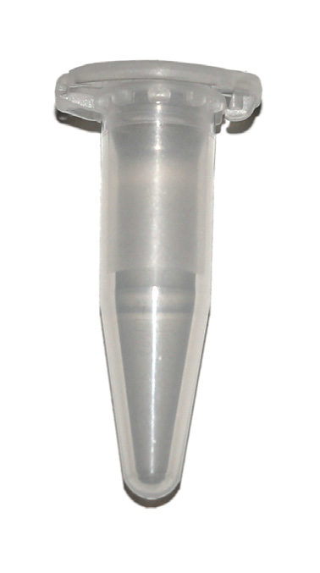 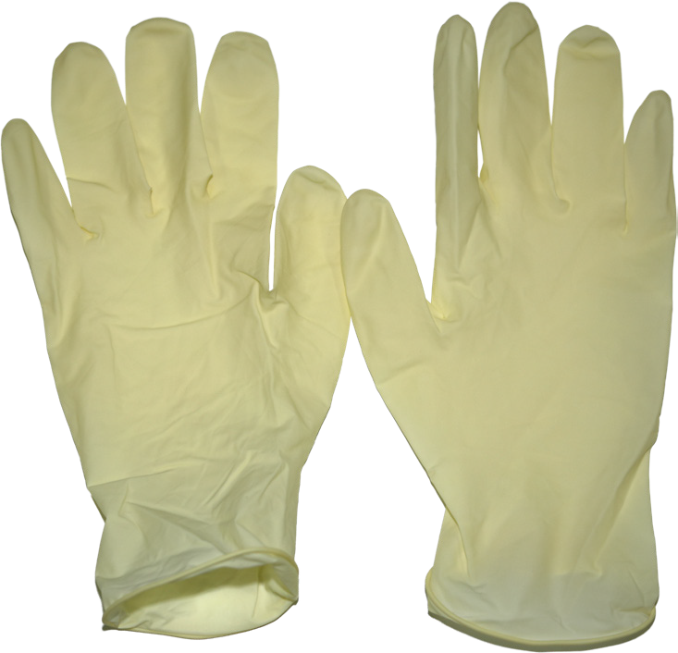



/ 5 /

Kaj pravi znanost?

Prve bakterije so nastale skozi potek evolucije pred približno 3,5 milijarde let in so živele v okolju, kjer še ni bilo kisika (plin, ki ga človek nujno potrebuje). Do približno 2,4 milijarde let pred našim štetjem so bakterije za dihanje uporabljale ostale pline, kot so žveplo in nitrati, hkrati pa so nekatere bakterije z mehanizmom fotosinteze proizvajale kisik.

Trenutno poznamo približno 17000 vrst bakterij, znanstveniki pa ocenjujejo, da je na Zemlji med 10 milijoni in 1 milijardo vrst bakterij. Po teh podatkih je mikrobiologija znanstvena veda, ki ima pred seboj še ogromno dela in odkritij.

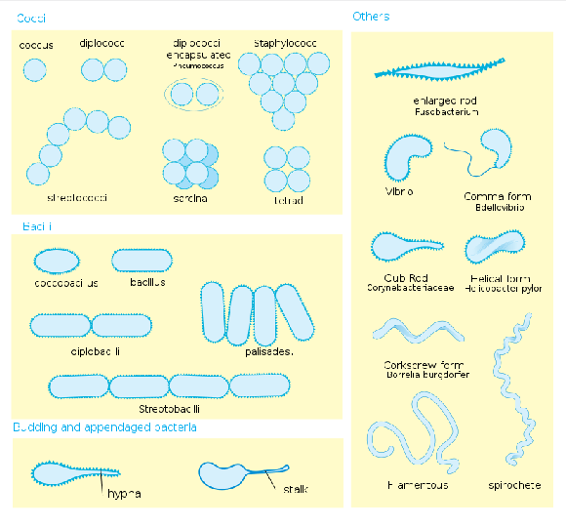

Oblike bakterij

[Vir: bit.ly/3y0v9r9]



Bakterije najdemo v zelo različnih in zanimivih oblikah; nekatere imajo razne izrastke, spet druge so gole.

Dr. Polona Tratnik se je v svojem času ukvarjala z raziskovanjem odnosov med živimi organizmi. Leta 2006 je s svojo skupino ustvarila projekt Unikum (Unique), v sklopu katerega se ukvarja z vprašanjem intimnega prostora v odvisnosti do mikroorganizmov. Obiskovalcem je vzela bris kože in ga nanesla na hranilni medij. Na mediju so se namnožili mikroorganizmi, ki so prej simbiotsko rasli z nami, na nas samih. S tem pride obiskovalec v stik z živim, ki je bil prej del človeškega telesa, postane avtonomno, s svojim intimnim prostorom.

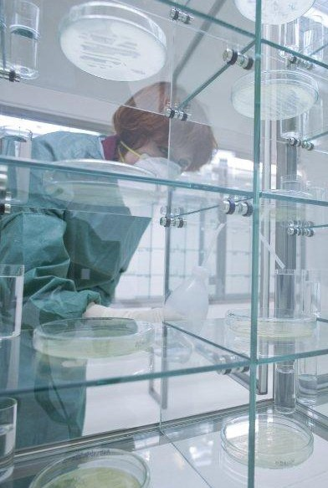Odnos in zavedanje razmerja med vsemi živimi organizmi sta ključnega pomena, saj ohranjata ravnovesje ekosistema, v katerem živimo.

Kaj pravi umetnost?



Bakterije iz našega tankega črevesja komunicirajo z našimi možgani.

Foto: Damjan Švarc; avtorske pravice: Galerija Kapelica [Vir: bit.ly/3kgi9IU]



# Postopek

1. Zmešaj vodo, mleko v prahu, NaCl in agar agar, postavi na štedilnik ter kuhaj odkrito 20 minut oz. tako dolgo, da tekočina postane prozorna (manj motna). Pazi, da ne zavre!

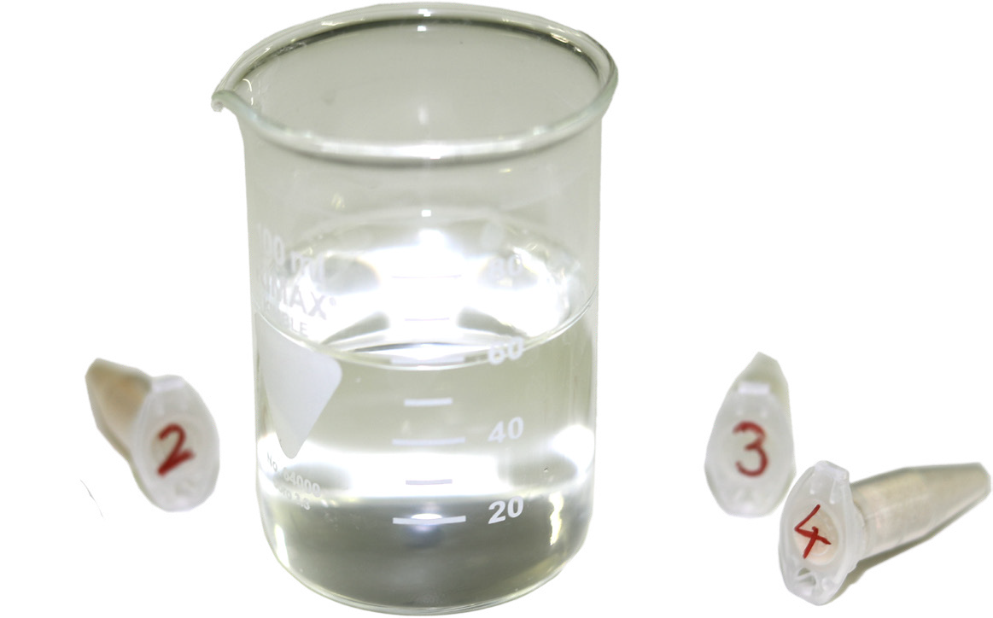



1. S pokrito posodo počakaj, da se ohladi na 50 °C (približno 15 minut) oz. tako dolgo, da jo lahko držiš v roki.



/ 9 /

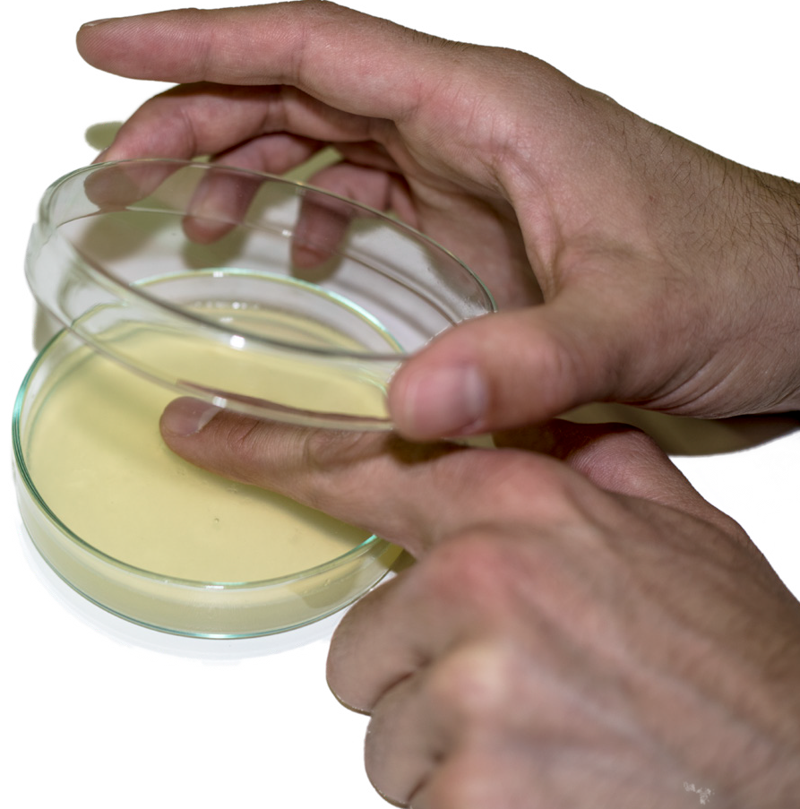

1. Natakni si rokavice.



Rokavice uporabljamo, da ne okužimo vzorca in da se ne okužimo z vzorcem.

1. Enakomerno in previdno vlij kuhano hranilo v dve petrijevki. Petrijevki odpri samo tako, da nekoliko dvigneš pokrov. Ne odstranjuj pokrova!
2. Postavi petrijevki v hladilnik in ju pusti na hladnem 1 uro.
3. Vzemi prvo petrijevko, jo previdno odpri in pusti prstni odtis na gelu (nič se ne bo videlo). Petrijevko hitro zapri.



Nekatere bakterije proizvajajo elektriko, druge razgrajujejo določene vrste plastike.



1. Vzemi drugo petrijevko, jo previdno odpri in se s površino kovanca dotakni površine gela. Petrijevko hitro zapri.
2. Obe petrijevki pazljivo oblepi z zelo raztegljivim parafilmom, da se gel ne izsuši. Če se parafilm strga, dokončaj s selotejpom. Postavi ju na glavo in pusti nekje na sobni temperaturi (kuhinjski pult, predal …).
3. Naslednji dan poglej, kaj se dogaja in ali je kaj zraslo. Ne odpiraj petrijevk!
4. V štirih dneh bakterije prerastejo površino, ki si se je dotaknil (prst, kovanec). Če je hladneje, bodo rasle počasneje, če je topleje, pa hitreje.
5. Po koncu eksperimenta si zopet nadeni rokavice.
6. V petrijevki previdno dodaj enakomerno količino belila in počakaj 30 minut.
7. Tekočino odlij v umivalnik in speri s hladno vodo.
8. Gel iz petrijevke s palčko odstrani med biološke ali navadne odpadke in petrijevko vrzi v koš za embalažo.

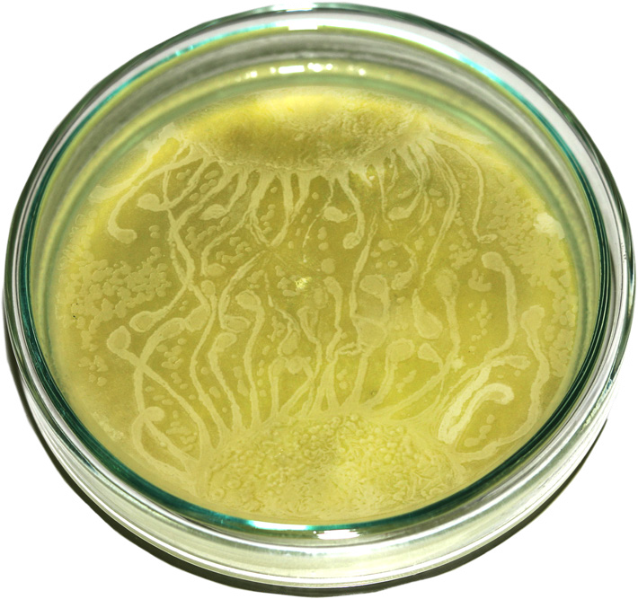

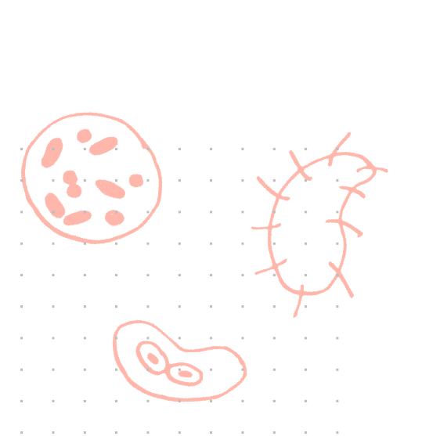

           



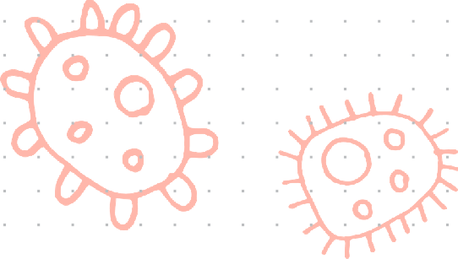

                      





## **O AVTORJU**

**Kristijan Tkalec**

Biotehnolog, ki je zakorakal po poteh neformalnega izobraževanja na preseku znanosti in umetnosti.

Sodeloval je pri razvoju Petkove akademije in je še vedno aktiven mentor. Poleg izobraževanja se ukvarja tudi z bio-tehnološkimi deli raziskovalno- umetniških projektov, kjer dobiva navdih za nove delavnice. Rad deli znanje, še posebej pa rad raziskuje.

**Naslov:** Bakteriologija

**Podnaslov:** Mikrobiologija (9+) (Radovednež, težavnost 1)

**Avtor delavnice:** Kristijan Tkalec

**Avtor labbooka:** Kristijan Tkalec

**Fotografije, sheme, ilustracije:** Kristijan Tkalec

**Prelom in oblikovanje:** Davor Kazija

**Lektura:** Jezikovna zadruga Soglasnik

**Produkcija delavnice:** Zavod Kersnikova, Platforma konS

**Kraj in založba:** Novo mesto, LokalPatriot

**Leto izida:** 2023

**Naslov knjižne zbirke, štetje v zbirki:** Labbook konS, 13. knjižica

**Naklada:** 200 izvodov Brezplačna publikacija

Labbook je nastal v okviru projekta konS – Platforma za sodobno raziskovalno umetnost. Projekt konS – Platforma za sodobno raziskovalno umetnost je bil izbran na javnem razpisu za izbor operacij »Mreža centrov raziskovalnih umetnosti in kulture«. Naložbo sofinancirata Republika Slovenija in Evropska unija iz Evropskega sklada za regionalni razvoj.



**KONS. PLATFORMA**

ZA SODOBNO RAZISKOVALNO UMETNOST

PROJEKT KONS.PLATFORMA ZA SODOBNO

RAZISKOVALNO UMETNOST je namenjen spodbujanju prebojnih umetniških stvaritev in vzpostavitvi produkcijskega okolja, v katerem bo mogoče umetniške ideacije prevajati v priporočila za inovacije boljših, varnejših, bolj trajnostnih in etičnih produktov ter storitev. S spodbujanjem izjemnosti v umetniških delih želimo ustvariti navdihujoče okolje za ustvarjalce prihodnosti med otroki in mladimi ter za odločevalce in zainteresirane strokovnjake, ki sodelujejo pri nastajanju novih tehnoloških aplikacij in družbenih inovacij.

V vozliščih ustvarjamo prostor za mlade raziskovalne in ustvarjalne posameznike ter skupine. Posvečamo se raziskovalnim, nemirnim umom. Z navdihujočim programom spodbujamo uporabo visokih tehnologij in hkrati vzgajamo kritičnost, spodbujamo ustvarjalnost in negujemo inovativnost. Skozi aktivno participacijo in razvoj zmogljivosti oblikujemo nove ustvarjalne skupnosti. Naše aktivnosti so namenjene otrokom, mladim in tudi odrasli zainteresirani javnosti.



**kons-platforma.org**





Projekt konS – Platforma za sodobno raziskovalno umetnost je bil izbran na javnem razpisu za izbor operacij »Mreža centrov raziskovalnih umetnosti in kulture«. Naložbo sofinancirata Republika Slovenija in Evropska unija iz Evropskega sklada za regionalni razvoj.

Partnerji projekta



